PROPOSTA DE AVALIAÇÃO PARA ADEQUAÇÃO DE UMA INSTITUIÇÃO DE ENSINO SUPERIOR ÀS NORMAS DE ACESSIBILIDADE

Aluno: Adriano dos Santos Costa e Alcidinei Campos Da Silva
Orientador: Prof. Me. Eli José Miranda Ribeiro Junior

FacMais – Faculdade de Inhumas, Inhumas/GO, Brasil.

adrianocosta@aluno.facmais.edu.br

alcidineisilva@aluno.facmais.edu.br

Correspondência com os autores

FacMais – Faculdade de Inhumas, Avenida Monte Alegre, nº 100 Residencial - Monte Alegre. - GO, 75400-000. Inhumas – Goiás – Brasil.

E-mail:
adrianocosta@aluno.facmais.edu.br
alcidineisilva@aluno.facmais.edu.br

PROPOSTA DE AVALIAÇÃO PARA ADEQUAÇÃO DE UMA INSTITUIÇÃO DE ENSINO SUPERIOR ÀS NORMAS DE ACESSIBILIDADE

Resumo
A ABNT NBR 9050 foi elaborada no Comitê Brasileiro de Acessibilidade (ABNT/CB-040), pela Comissão de Estudo de Acessibilidade em Edificações (CE-040:000.001), constitui critérios e parâmetros técnicos a estarem sendo atendidos tudo quanto a plantas, edificações, instalações e adequação do ambiente urbano e rural, e de aperfeiçoamentos às condições de acessibilidade. Na construção desses critérios e parâmetros técnicos frequentaram concebidas várias situações de mobilidade e de compreensão do ambiente, com ou sem a assistência de instrumentos especiais, como próteses, instrumentos de apoio, cadeiras de rodas, bengalas de rastreamento, aparelhos assistivos de audição ou algum outro que provenha a complementar necessidades individuais. Assim sendo, a acessibilidade arquitetônica é fundamental para comportar o acesso de todos aos mais variados ambientes e construções urbanas de maneira que possa provocar a inclusão dessas pessoas na sociedade. Dessa forma, é certo que os recintos arquitetônicos de caráter filantrópicos, educacionais, anteriores às leis e normas, deixavam a desejar no quesito acessibilidade. Perante o assunto proposto o engenheiro civil pode perfazer para colaborar para a melhoria das condições efetivas de inclusão e acesso à cidadania de todos as pessoas com deficiência física ou com mobilidade reduzida. Posto tudo isso, esse trabalho objetiva a análise de uma instituição de nível superior às normas da ABNT NBR 9050.

Palavras-chaves: adequação, inclusão, acessibilidade, arquitetônica.

Abstract
ABNT NBR 9050 was elaborated by the Brazilian Committee on Accessibility (ABNT/CB-040), by the Commission for the Study of Accessibility in Buildings (CE-040:000.001), it constitutes criteria and technical parameters to be met in terms of plants, buildings, facilities and adaptation of the urban and rural environment, and improvements to accessibility conditions. In the construction of these criteria and technical parameters, various types of mobility and understanding of the environment were conceived, with or without the assistance of special instruments, such as prostheses, support instruments, wheelchairs, tracking canes, assistive hearing aids or some other that complements individual needs. Therefore, architectural accessibility is essential to provide access for all to the most varied environments and urban constructions in a way that can lead to the inclusion of these people in society. In this way, it is certain that the philanthropic and educational architectural precincts, prior to the laws and regulations, left something to be desired in terms of accessibility. In view of the proposed subject, the civil engineer can work to collaborate to improve the effective conditions of inclusion and access to citizenship for all people with physical disabilities or reduced mobility. Having said all this, this work aims to analyze an institution with a higher level of ABNT NBR 9050 standards.

Keywords: adequacy, inclusion, accessibility, architectural.

1. Introdução

A acessibilidade é um direito de todos, assim como o direito garantido de ir e vir, sendo uma conquista social conferido a todo cidadão pela “Declaração dos Direitos Humanos da ONU”, que foi assinada em 1948, (ONU, 1948) o que significa que toda pessoa com deficiência ou mobilidade reduzida deve ter o seu direito constitucional garantido em todas as repartições públicas, edificações, equipamentos urbanos, entre outros para que possam participar ativamente e plenamente da sociedade. Afinal, somos todos iguais perante a lei e a dignidade humana.
De acordo com a NBR 9050 (ABNT, 2015) pessoa com deficiência é aquela que apresenta redução, limitação ou inexistência das condições de percepção das características do ambiente ou de mobilidade e também de utilização de edificações, espaço, mobiliário, equipamento urbano e elementos, em caráter temporário ou permanente. Entende que uma pessoa com mobilidade reduzida é aquela que, temporária ou permanentemente, na qual tem limitada sua capacidade de relacionar-se com o meio e de utilizá-lo. Desta forma, estão inclusos nestes conceitos pessoas com todos os tipos de deficiência, sejam auditivas, visuais, mentais ou motoras, bem como de limitações físicas assim também para os demais indivíduos como os idosos, obesos, gestantes, entre outras.
Este trabalho se justifica por dois pressupostos: a necessidade cada vez maior de aprimorar a sensibilização quanto à importância de promover edificações acessíveis para oferecer autonomia das pessoas portadoras de necessidades especiais, oferecendo conforto e dignidade, bem como garantir o direito de todas as pessoas com tais necessidades ou não em caráter temporário ou permanente, de utilizar com segurança e autonomia essas instituições, os espaços, mobiliários e equipamentos urbanos.
O presente trabalho tem como objetivo de verificar quais os itens de inacessibilidade na Instituição de Ensino Superior de Inhumas - FacMais comparando com a NBR 9050/2020 e constatar a sinalização tátil no piso.
Já quanto a abordagem a pesquisa é qualitativa, tendo como base um estudo presencial e analítico da acessibilidade na Instituição de Ensino Superior Faculdade de Inhumas - FacMais em sua infraestrutura por meio de análises acadêmicas, legislação vigente e normas técnicas da Associação Brasileira de Normas Técnicas (ABNT), além de visitas e aferições na instituição.
Ao longo da conclusão deste trabalho, em que resultou na elaboração de uma proposta de avaliação para adequação do edifício da FacMais às normas de acessibilidade. Dessa forma, busca-se contribuir para a melhoria das condições efetivas em relação à inclusão e acesso à cidadania de todos os alunos e colaboradores dessa instituição e todos os cidadãos no geral.

2. Materiais e Métodos

A Faculdade de Inhumas (FacMais) unidade matriz, localizada no Setor Residencial Monte Alegre, n. 100, Qd. 03, Lt. 11 a 37, Inhumas, Goiás, criada em 01 de março de 2005, voltada para a formação educacional superior, conforme mostra a figura 1, atualmente com quinze cursos de ensino superior aprovados pelo MEC e uma pós-graduação Stricto Sensu – Mestrado Acadêmico em Educação, aprovado pela CAPES que colabora com o processo de desenvolvimento social e econômico da região será o objeto de estudo.

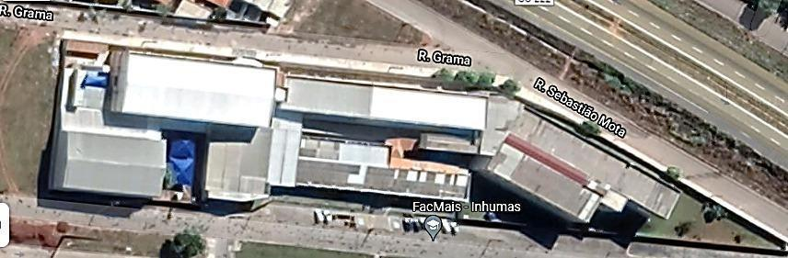
Figura 1.13: Imagem aérea da faculdade FacMais.
Fonte: Google (2021).

A primeira etapa da pesquisa é exploratória, visando não somente proporcionar uma maior familiaridade com o tema investigado, como também tornar mais fácil a etapa seguinte da pesquisa. Para isso foi realizada uma pesquisa bibliográfica em livros, periódicos de circulação nacional e internacional, revistas com ênfase na área de ciências exatas e, de forma específica, engenharia civil com ênfase em acessibilidade, bem como em trabalhos acadêmicos que puderam proporcionar maior conhecimento sobre a temática aqui abordada. Que para Gil (2008, p. 44) a pesquisa bibliográfica é desenvolvida com base em material já elaborado, constituído principalmente de livros e artigos científicos.
A segunda fase da pesquisa foi constituída da coleta de dados em campo por meio da comparação de parâmetros disponíveis na NBR já citada com a realidade da obra já concluída com uso da aferição presencial e utilização de uma fita métrica. Nessa fase as instalações físicas da entidade foram visitadas a fim de se realizar o levantamento sobre as condições em que se encontram na realidade e os elementos dispostos na norma NBR 9050:2020.
Também foi realizado um pedido de amostra de diversos outros documentos que compõem a documentação original da instituição, a saber como: projetos arquitetônicos, hidráulico, elétrico do prédio para visualizar se estes atendem às normas de acessibilidade vigentes no país. Segundo Gil (2008, p. 147), é capaz de proporcionar ao pesquisador dados em quantidade e qualidade suficientes para evitar a perda de tempo.
Para fins de pesquisa científica são considerados documentos não apenas os escritos utilizados para esclarecer determinada coisa, mas qualquer objeto que possa contribuir para a investigação de determinado fato ou fenômeno.
A coleta de dados foi realizada também em fontes bibliográficas e por meio de dados estatísticos que foram analisados de forma interpretativa a fim de produzir dados quantitativos e qualitativos em função dessa análise. Por fim, durante a fase de tratamento de dados foram utilizados métodos estatísticos com a finalidade de análise quantitativa bem como foram apresentados de forma estruturada e analisada, ou seja, de forma qualitativa (VERGARA, 2005, p. 59).

3. Análise do estudo de caso

Para emprego das portas, segundo a Figura 1.1, é imprescindível assegurar o campo para rotação de 360°, o espaço para varredura das portas, os 0,60 m ao lado do puxador, para comportar a abrangência, a aproximação e a passagem de um indivíduo em cadeira de rodas. O vão-livre da porta necessita ser maior ou análogo a 0,80 m. Figura 1.1 (NBR 9050/2020 p. 69)
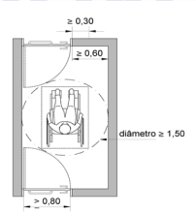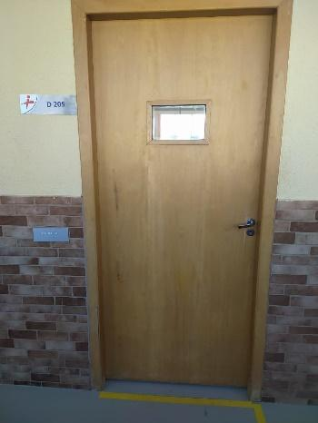
Figura 1.1 (NBR 9050/2020 p. 69) Foto 1.1 Bloco D, Sala 205 (Elaborado pelos autores 2022)

Na movimentação frontal, quando as portas abrirem no curso da movimentação do usuário, precisa haver um espaço livre de 0,30 m em meio a parede e a porta, e quando abrirem no caminho contrário ao deslocamento do usuário, necessita haver uma área livre de 0,60 m, adjacente à maçaneta, segundo a Figura 1.2 (NBR 9050/2020 p. 70). Na impraticabilidade da existência destas áreas livres, deve-se assegurar aparelhamento de automação da abertura e fechamento das portas por meio de botoeira ou sensor.

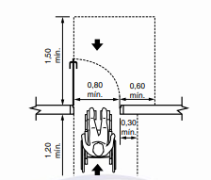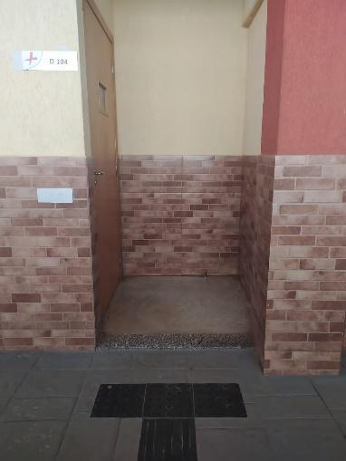
Figura 1.2- (NBR 9050/2020 p. 70) Foto 1.2 Bloco D, Sala 205 (Elaborado pelos autores 2022)

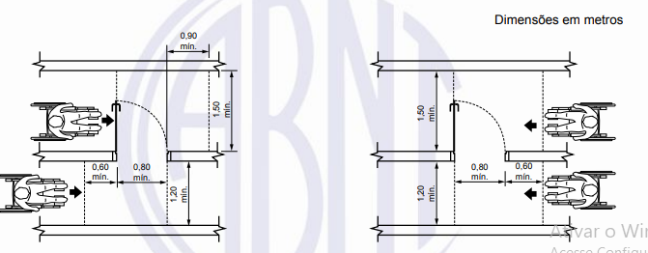
No movimentar lateral, necessita ser assegurado 0,60 m de espaço livre de cada um dos lados, conforme a Figura 1.3 (NBR 9050/2020 p. 70). Na impraticabilidade da existência
destes espaços livres, necessita-se assegurar aparelhamento de automação da abertura e fechamento das portas por meio de botoeira ou sensor.

Figura 1.3- (NBR 9050/2020 p. 70)

As portas, quando abertas, precisam apresentar um vão-livre maior ou igual a 0,80 m de largura e 2,10 m de altura. Figura 1.4 (NBR 9050/2020 p. 71).

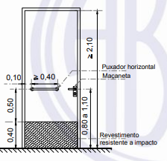
Figura 1.4 - (NBR 9050/2020 p. 71)
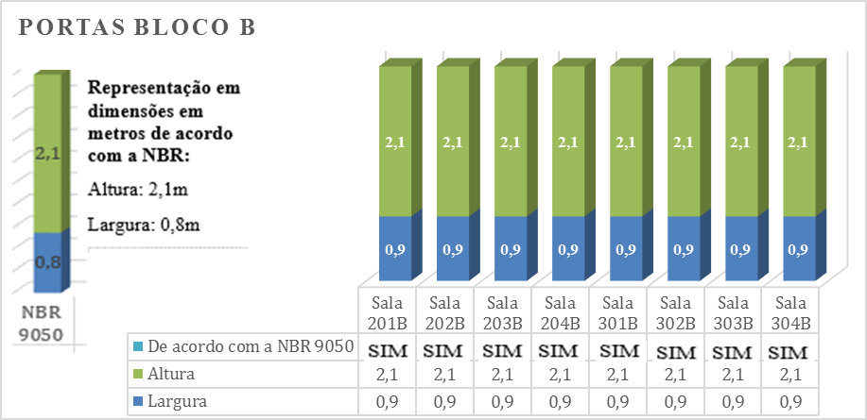
Gráfico 1.1- (Elaborado pelos autores 2022)
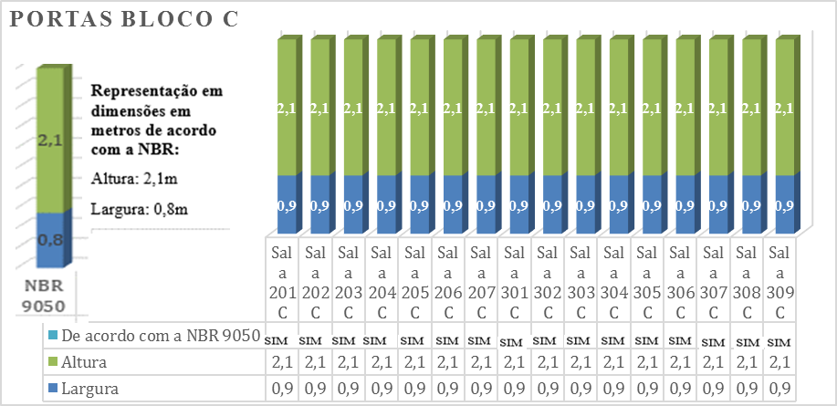
Gráfico 1.2- (Elaborado pelos autores 2022)
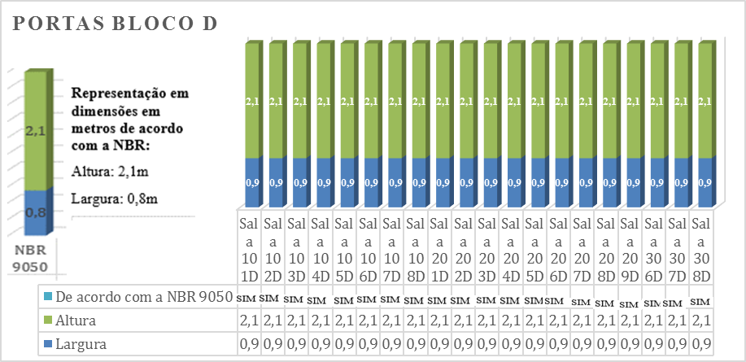
Gráfico 1.3 - (Elaborado pelos autores 2022)

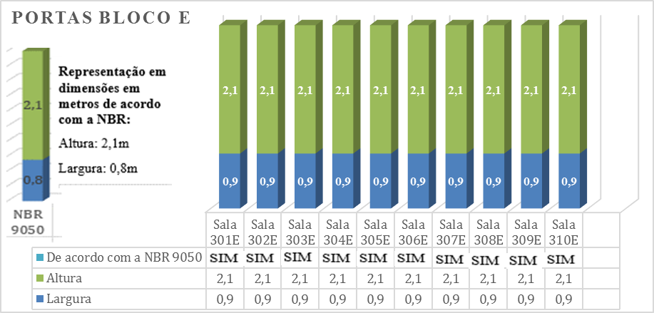
Gráfico 1.4 - (Elaborado pelos autores 2022)

4. Sanitários, banheiros e vestiários

Os sanitários, banheiros e vestiários acessíveis precisam corresponder aos parâmetros desta Norma como às quantidades mínimas indispensáveis, localização, tamanhos dos boxes, posicionamento e atributos das peças, acessórios, barras de encosto, comandos e características de pisos e desnível. Os ambientes, artefatos e itens carecem de observar as considerações de acessibilidade, como as superfícies mínimas de circulação, de remanejamento e de aproximação, alcance manual, empunhadura e ângulo visual.
Os sanitários, banheiros e vestiários acessíveis carecem de localizar-se em rotas acessíveis, próximas à passagem central, e ligadas ou adjuntas às demais estabelecimentos sanitários, repelindo se dos locais isolados para ocasiões de emergências ou auxílio, e devem ser devidamente assinalados com indicações.
Indica-se que a distância máxima a ser atravessada de qualquer local da edificação até o sanitário ou banheiro acessível consistir em até 50 m. Os sanitários, banheiros e vestiários acessíveis necessitam existir acesso autônomo, de maneira a comportar que a pessoa com deficiência possa utilizar a acomodação sanitária acompanhada de uma pessoa do sexo oposto.
Em lugares de uso público ou uso coletivo que acomodem unidades independentes de comércio ou serviços, precisa ser calculado no mínimo um sanitário por pavimento, fixado nos espaços de uso compartilhado do andar. Bem como o quantitativo em porcentagem de 5 % de peças sanitárias do pavimento derivar em mais do que uma acomodação sanitária ou fração, estas carecem ser repartidas por sexo para cada pavimento. De acordo com a tabela 1 da NBR 9050 p. 83.
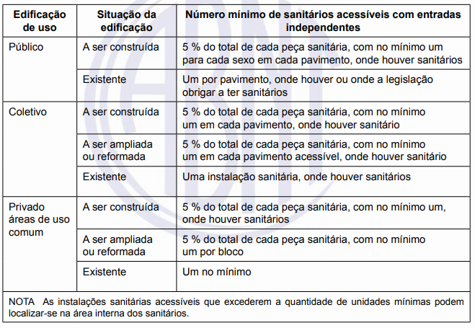
Tabela 1- Número mínimo de sanitários acessíveis (NBR 9050/2020 p. 83).

5. Portas WC Masculino/WC Feminino

Para instalação de bacias sanitárias, devem ser previstas áreas de transferência lateral, perpendicular e diagonal, conforme a Figura 1.5 (NBR 9050/2020 p. 89).
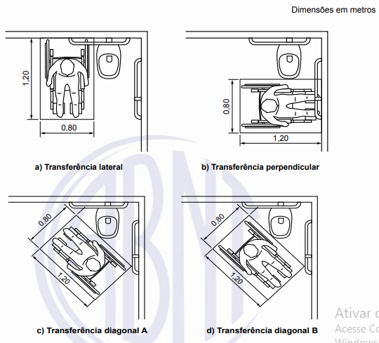
Figura 1.5 (NBR 9050/2020 p. 89).

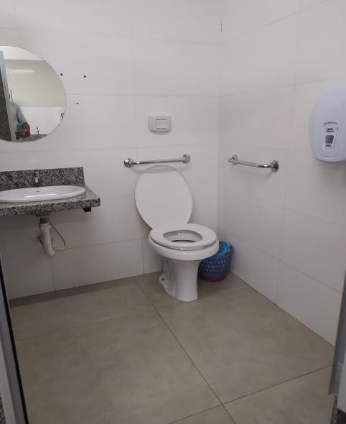
Foto 1.3 - Banheiro (Elaborado pelos autores 2022).

As portas ainda que as dos banheiros, quando abertas, devem ou necessitam ter uma abertura livre maior ou igual a 0,80 m de largura e 2,10 m de altura. Em portas de duas ou mais folhas, pelo menos uma delas necessita ter a largura livre maior ou igual a 0,80 m de acordo com a Figura 1.2 que está na página 6 deste trabalho.

BLOCO | WC | Medição do Box | Largura  Dda porta | Quantidade - WC | Observação
1° Pavimento B | WC Masculino | 1,2x1,2m | 0,65m | 4 | 03 portas conseguem abrir sem bater na bacia sanitária, porém 01 porta bate na bacia sanitária quando abre.
1° Pavimento B | Wc Feminino | 1,2x1,2m | 0,65m | 4 | 03 portas conseguem abrir sem bater na bacia sanitária, porém 01 porta bate na bacia sanitária quando abre.
2° Pavimento B | WC Masculino | 1,0x1,2m | 0,60m | 2 | 01 porta consegue abrir sem bater no vaso sanitário, porém 01 porta bate no vaso sanitário quando abre.
2° Pavimento B | Wc Feminino | 1,0x1,2m | 0,60m | 2 | 01 porta consegue abrir sem bater na bacia sanitária, porém 01 porta bate na bacia sanitária quando abre.
3° Pavimento B | WC Masculino | 1,0x1,2m | 0,60m | 2 | 01 porta consegue abrir sem bater na bacia sanitária, porém 01 porta bate na bacia sanitária quando abre.
3° Pavimento B | Wc Feminino | 1,0x1,2m | 0,60m | 2 | 01 porta consegue abrir sem bater na bacia sanitária, porém 01 porta bate na bacia sanitária quando abre.
3° Pavimento D | WC Masculino | 1,1x1,35m | 0,60m | 3 | 03 portas conseguem abrir sem bater na bacia sanitária.
3° Pavimento D | Wc Feminino | 1,1x1,35m | 0,60m | 3 | 03 portas conseguem abrir sem bater na bacia sanitária.
Tabela 2 - Número mínimo de sanitários com desconformidade (NBR 9050/2020).
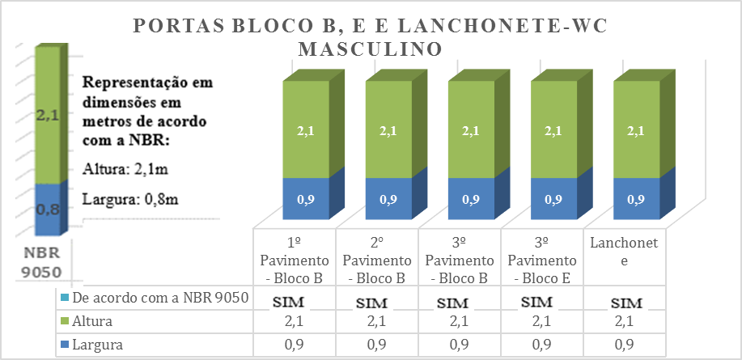
Gráfico 1.5- (Elaborado pelos autores 2022)

De acordo com a tabela acima existem alguns banheiros dentro da Faculdade FacMais, onde as portas batem na bacia sanitária, isso acontece pois, de acordo com a Figura 1.6 .(NBR 9050/2020 p. 87), a metragem entre a porta e a bacia sanitária está menor do que deveria.
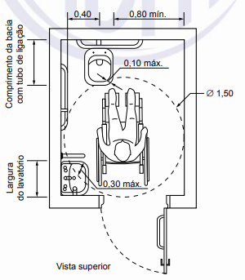
Figura 1.6 .(NBR 9050/2020 p. 87)

As dimensões do sanitário acessível, de acordo com a NBR 9050 P. 84/85 das peças sanitárias e os seguintes parâmetros de acessibilidade:

a) circulação com giro de 360°.
b) área necessária para garantir a transferência lateral, perpendicular e diagonal para bacia sanitária.
c) a área de manobra pode utilizar no máximo 0,10 m sob a bacia sanitária e 0,30 m sob o lavatório.
d) deve ser instalado lavatório sem coluna ou com coluna suspensa, ou lavatório sobre o tampo, dentro do sanitário ou boxe acessível, em local que não interfira na área de transferência para a bacia sanitária, podendo a sua área de aproximação ser sobreposta à área de manobra.
e) os lavatórios devem garantir altura frontal livre na superfície inferior, e na superfície superior a altura pode variar de 0,78 m a 0,80 m, exceto a infantil;
f) quando a porta instalada for do tipo de eixo vertical, ela deve abrir para o lado externo do sanitário ou boxe e possuir um puxador horizontal no lado interno do ambiente, medindo no mínimo 0,40 m de comprimento, afastamento de no máximo 40 mm e diâmetro entre 25 mm e 35 mm.
g) pode ser instalada porta de correr.
h) para travamento das portas, deve ser observado em sanitários, vestiários e provadores, quando houver portas com sistema de travamento, recomenda-se que este sistema atenda aos princípios do desenho universal. Estes podem ser preferencialmente do tipo alavanca ou da modelo tranqueta de fácil manuseio, que possam ser acionados com o dorso da mão
i) quando o boxe for instalado em locais de prática de esportes, as portas devem atender a um vão-livre mínimo de 1,00m;
j) deve ser respeitado no deslocamento frontal, quando as portas abrirem no sentido do deslocamento do usuário, deve existir um espaço livre de 0,30 m entre a parede e a porta, e quando abrirem no sentido oposto ao deslocamento do usuário, deve existir um espaço livre de 0,60 m, contíguo à maçaneta. Na impraticabilidade da existência destes espaços livres, deve-se garantir equipamento de automação da abertura e fechamento das portas através de botoeira ou sensor. No deslocamento lateral, deve ser garantido 0,60 m de espaço livre de cada um dos lados. Na impraticabilidade da existência destes espaços livres, deve-se garantir equipamento de automação da abertura e fechamento das portas através de botoeira ou sensor.
k) alcance manual para acionamento da válvula sanitária, da torneira, das barras, puxadores e trincos, e manuseio e uso dos acessórios;
l) alcance visual do Os espelhos podem ser instalados em paredes sem pias. Podem ter dimensões maiores, sendo recomendável que sejam instalados entre 0,50 m a 1,80 m em relação ao piso acabado.
m) recomenda-se a instalação da ducha higiênica dotada de registro de pressão para regulagem da vazão. Esta ducha deve ser instalada ao lado da bacia sanitária e dentro do alcance manual de uma pessoa sentada.
n) A Figura 1.6. da página 12 deste trabalho exemplifica medidas mínimas de um sanitário acessível;
o) quando houver mais de um sanitário acessível, recomenda-se que as bacias sanitárias, áreas de transferência e barras de apoio sejam posicionadas simetricamente opostas, contemplando todas as formas de transferência para a bacia, para atender a uma gama maior de necessidades das pessoas com deficiência;
p) em edificações existentes ou em reforma, quando não for possível atender às medidas mínimas de sanitário da Figura 100, serão admitidas as medidas mínimas demonstradas na Figura 101.

Figura 1.7.1. (NBR 9050/2020 p. 87)
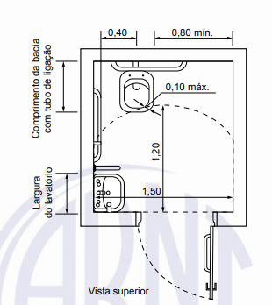

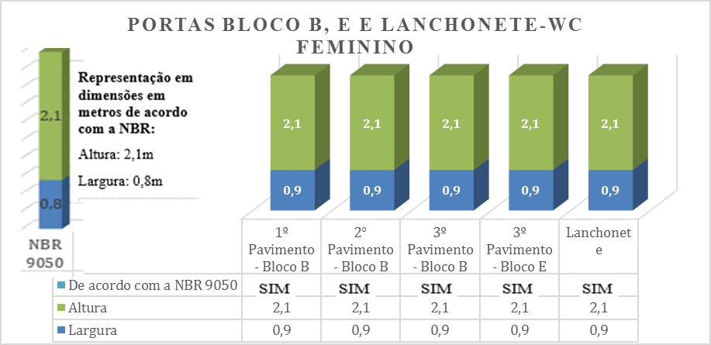
Gráfico 1.5- (Elaborado pelos autores 2022)

6. Barras de Apoio

As barras de apoio consistem imprescindíveis para assegurar o uso com segurança e autonomia pelos indivíduos com deficiência ou mobilidade diminuída.
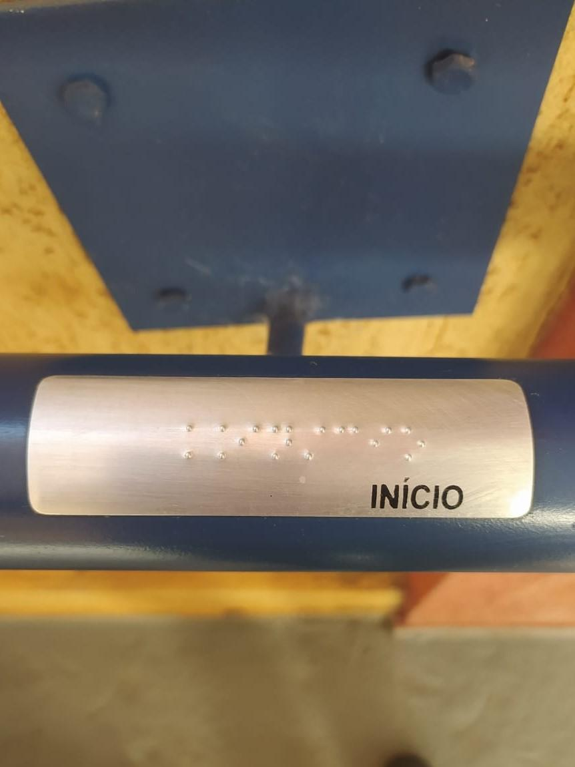
Foto 1.4 Barras de Apoio (Elaborado pelos autores 2022)

Todas as barras de apoio empregadas em sanitários e vestiários precisam resistir a uma força mínima de 150 kg na administração da colocação da barra, sem adequar alterações permanentes ou fissuras, ter empunhadura e estar firmemente apenas a um alcance mínimo de 40 mm entre a sua base de apoio (parede, painel, entre outros), até a lado interno da barra. Suas distâncias necessitam de ser fixadas nas paredes ou ter alongamento contínuo até o local de inserção, com formato recurvado. Assim como imprescindíveis, os apoios meios de fixação necessitam estar sob a área de empunhadura, assegurando a ininterrupção de deslocamento das mãos.

Ensino Superior de Inhumas FACMAIS com a NBR 9050- (barras de apoio adequadas para P.C.R.)
Bloco | Quantidade | Barras de Apoio | Porcentagem | Porcentagem sobre o Total
WC Masculino | 5 | 2 | 40% | 20%
WC Feminino | 5 | 5 | 100% | 50%
Total: | Apenas 7 dos 10 banheiros analisados estão de acordo com a NBR9050, totalizando apenas 70% que estão de acordo com a NBR9050.

Os tamanhos mínimos das barras precisam acatar as aplicações definidas na NBR 9050 com setor transversal entre 30 mm e 45 mm, conforme a Figura 1.6.1. (NBR 9050/2020 p. 88).
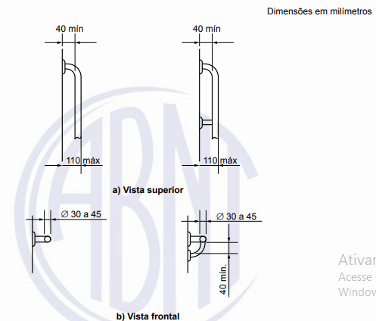
Figura 1.6.1-. (NBR 9050/2020 p. 88).

As barras articuladas necessitam ter dispositivo que impeça quedas inesperadas ou deslocamentos abruptos.

7. Laboratórios

Os ambulatórios, postos de saúde, prontos-socorros, laboratórios de análises clínicas, centros de diagnósticos, entre outros, precisam ter ao menos 10 % de banheiros acessíveis. Nos pisos onde tiver banheiros, precisa ser assegurado no mínimo um sanitário acessível. Ao menos um dos recintos, para cada tipo de serviço prestado, necessita ser acessível e encontrar-se em rota acessível.

8. Portas dos Laboratórios

As portas ainda que as dos banheiros, quando abertas, devem ou necessitam ter uma vão livre maior ou igual a 0,80 m de largura e 2,10 m de altura. Em portas de duas ou mais folhas, pelo menos uma delas necessita ter uma abertura livre maior ou igual a 0,80 m de acordo com a Figura 1.2 que está na página 6 deste trabalho.
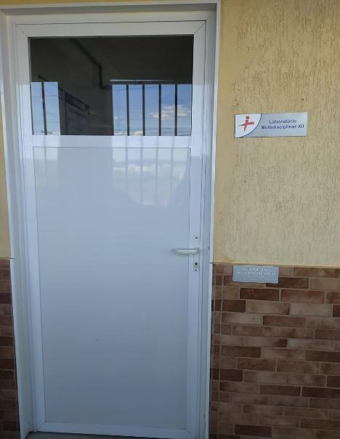
Foto 1.4 Porta Laboratório (Elaborado pelos autores 2022)

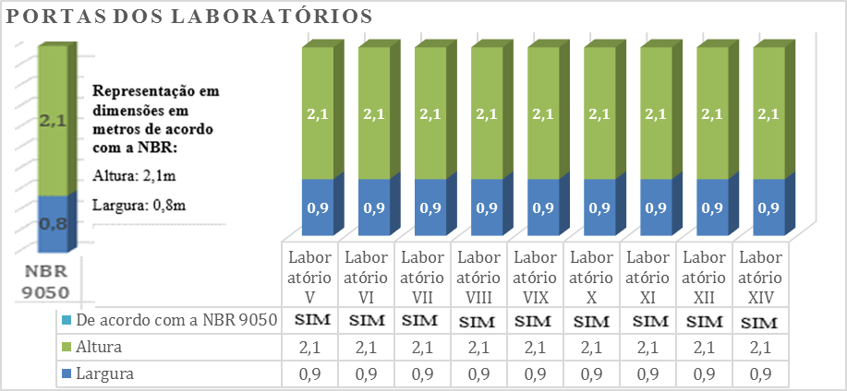
Gráfico 1.7. - (Elaborado pelos autores 2022)

9. Corredores

Os corredores precisam ser dimensionados de acordo com o movimento de pessoas, garantindo uma faixa livre de obstáculos ou barreiras. As larguras mínimas para corredores em edifícios e aparelhamentos urbanos são de acordo com a NBR 9050/2020, p.68:

a) 0,90 m para corredores de uso comum com extensão até 4,00 m;
b) 1,20 m para corredores de uso comum com extensão até 10,00 m; e 1,50 m para corredores com extensão superior a 10,00 m;
c) 1,50 m para corredores de uso público;
d) maior que 1,50 m para grandes fluxos de pessoas;
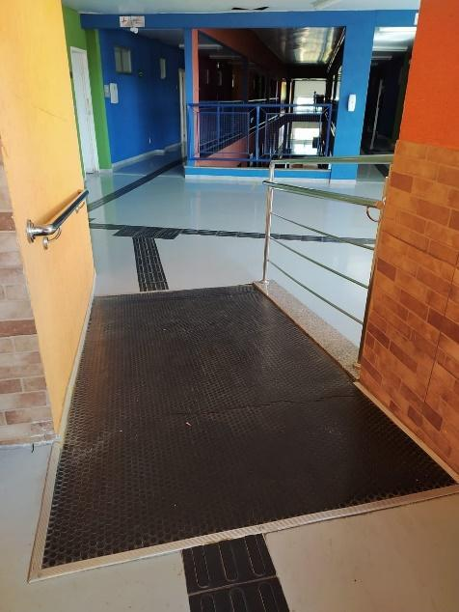

Foto 1.4 Corredores (Elaborado pelos autores 2022)

10. Portas dos Corredores

Para emprego das portas, segundo a Figura 1.1, é imprescindível assegurar o campo para rotação de 360°, o espaço para varredura das portas, os 0,60 m ao lado do puxador, para comportar a abrangência, a aproximação e a passagem de um indivíduo em cadeira de rodas. O vão-livre da porta necessita ser maior ou análogo a 0,80 m de acordo com a Figura 1.1 que está na página 5 deste trabalho.
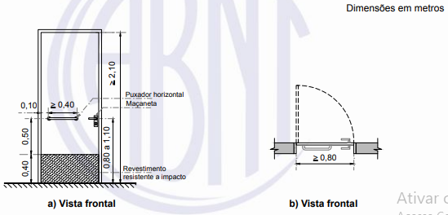
As portas, assim que abertas, precisam apresentar um vão livre maior ou igual a 0,80 m de largura e 2,10 m de altura. Em portas de duas ou mais folhas, pelo menos uma delas deve apresentar o vão livre maior ou igual a 0,80 m. Figura 1.7.(NBR 9050/2020 p. 71).

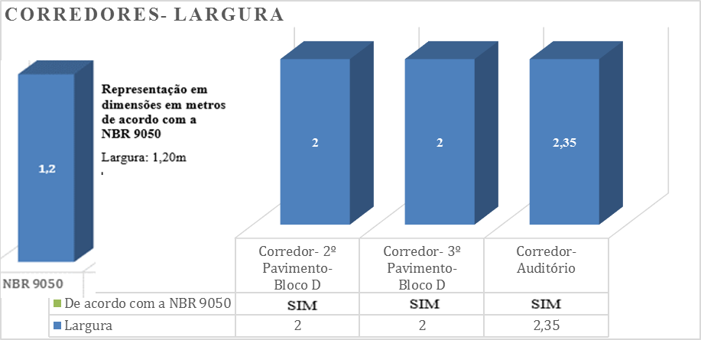
Figura 1.7. (NBR 9050/2020 p. 71)
Gráfico 1.8.- (Elaborado pelos autores 2022)

11. Biblioteca

Necessita haver pelo menos uma rota acessível interligando o ingresso de alunos aos espaços administrativos, de exercício esportivo, de entretenimento, de alimentação, recintos de aulas, laboratórios, bibliotecas, centros de leitura e demais atmosferas pedagógicas. Todos esses lugares precisam ser acessíveis.
Ao menos 5 %, com no mínimo uma das mesas, precisam ser acessíveis. Sugere-se, além do mais, que, pelo menos, mais 10 % sejam acomodatícias para acessibilidade. A largura livre nos corredores entre estantes de livros deve ser de no mínimo 0,90 m de largura, conforme a Figura 1.10. Nos corredores entre as estantes, a cada 15 m, deve haver um espaço que permita a manobra da cadeira de rodas. Recomenda-se atender às necessidades de espaço para circulação e manobra. Figura 1.8.(NBR 9050/2020 p. 135/1363).

Figura 1.8.(NBR 9050/2020 p. 135) Figura 1.10.(NBR 9050/2020 p. 136)
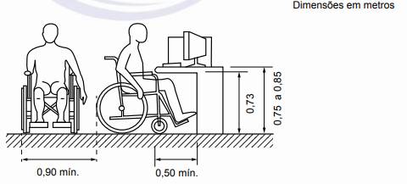
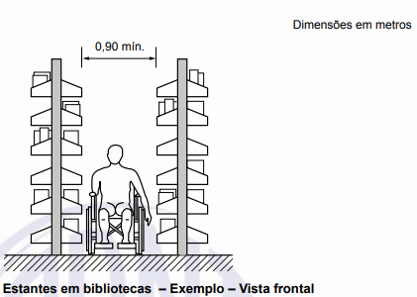

12. Portas das Bibliotecas

As portas ainda que as dos banheiros, quando abertas, devem ou necessitam ter uma abertura livre maior ou igual a 0,80 m de largura e 2,10 m de altura. Em portas de duas ou mais folhas, pelo menos uma delas necessita ter a largura livre maior ou igual a 0,80 m de acordo com a Figura 1.2 que está na página 6 deste trabalho.
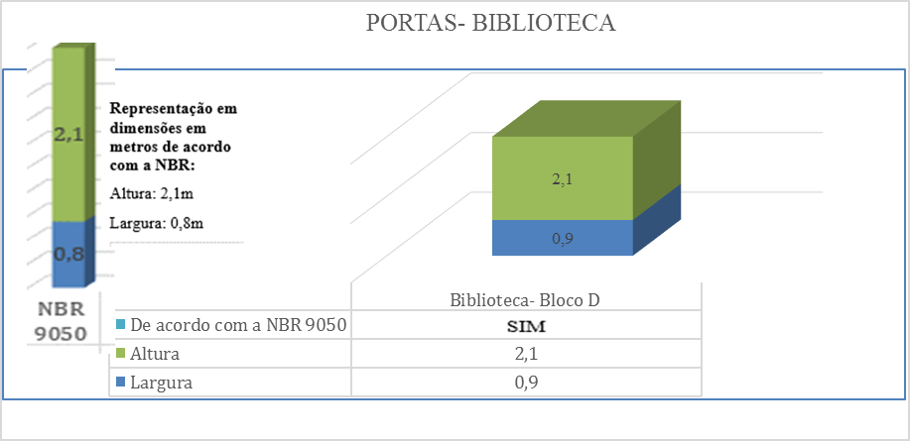
Gráfico 1.9.- (Elaborado pelos autores 2022)

13. Auditórios

Os cinemas, teatros, auditórios e análogos, contendo lugares de eventos temporários, ainda que para público em pé, precisam ter, no espaço designada ao público, ambientes reservados para pessoa com deficiência ou com mobilidade reduzida, atentando às seguintes condições dispostas na NBR 9050 p 121:

a) estar localizados em uma rota acessível vinculada a uma rota de fuga;
b) estar distribuídos pelo recinto, recomendando-se que seja nos diferentes setores e com as mesmas condições de serviços, conforto, segurança, boa visibilidade e acústica;
c) ter garantido no mínimo um assento companheiro ao lado de cada espaço reservado para pessoa com deficiência e dos assentos destinados às P.M.R. e P.O.;
d) estar instalados em local de piso plano horizontal;
e) ser identificados no mapa de assentos localizados junto à bilheteria e sites de divulgação, nas cadeiras para P.D.V., P.M.R. e P.O., e no piso do espaço reservado para P.C.R;
f) devem ser disponibilizados dispositivos de tecnologia assistiva para atender às pessoas com deficiência visual e pessoas com deficiência auditiva;
g) devem ser garantidas disposições especiais para a presença física de intérprete de Libras e de guias-intérpretes, com projeção em tela da imagem do intérprete sempre que a distância não permitir a sua visualização direta;
h) atender à ABNT NBR 15599.
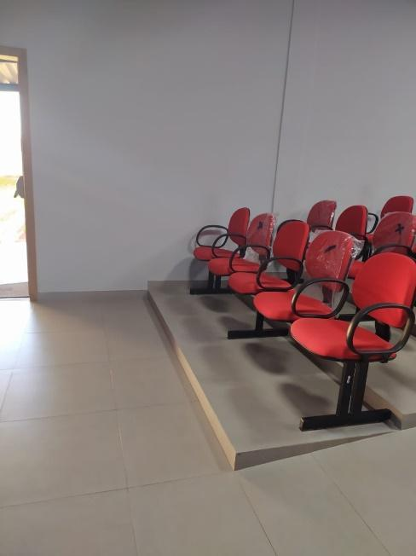

Foto 1.6 Auditório (Elaborado pelos autores 2022)

14. Portas dos Auditórios

O ambiente para P.C.R. precisa ter os tamanhos mínimos de 0,80 m por 1,20 m e encontrar-se deslocado 0,30 m em coerência ao encosto da cadeira ao lado, para que o indivíduo em cadeira de rodas e seus acompanhantes estejam no mesmo rumo. Carece além disso ser garantida uma faixa livre de no mínimo 0,30 m dentre o M.R. e a fileira posterior, ou entre o M.R. e a fileira frontal. Figura 1.9 (NBR 9050/2020 p. 125).
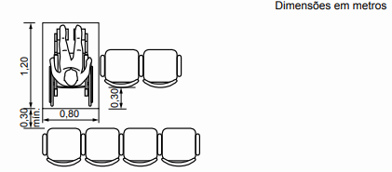
Figura 1.9 (NBR 9050/2020 p. 125)
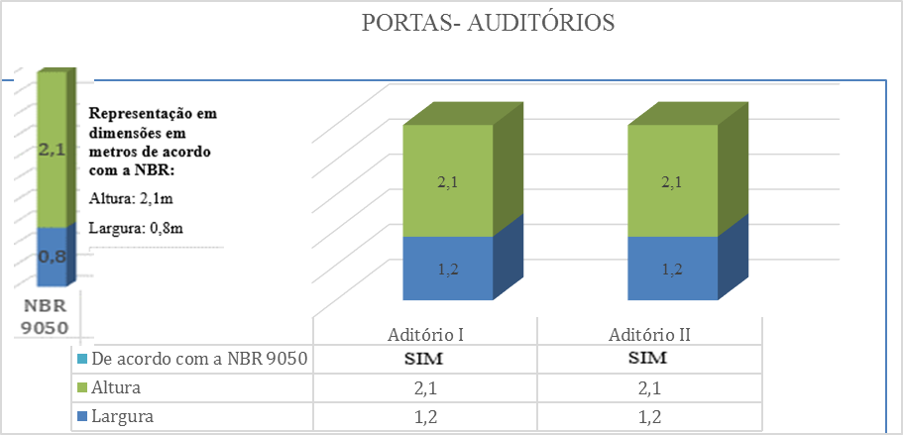
Gráfico 1.10.- (Elaborado pelos autores 2022)

15. Portas da Clínica de Odontologia

As portas ainda que as dos banheiros, quando abertas, devem necessitam ter uma vão livre maior ou igual a 0,80 m de largura e 2,10 m de altura. Em portas de duas ou mais folhas, pelo menos uma delas necessita ter a largura livre maior ou igual a 0,80 m de acordo com a Figura 1.2 que está na página 6 deste trabalho.

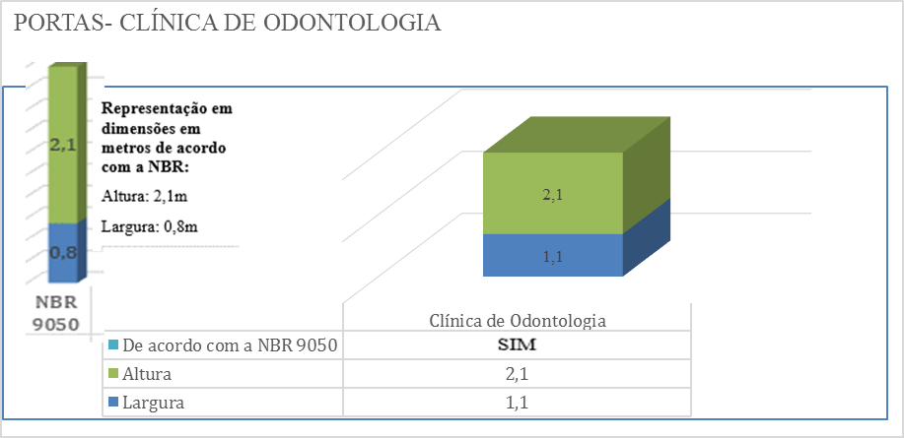
Gráfico 1.11.- (Elaborado pelos autores 2022)

16. Portas da Recepção

As portas ainda que as dos banheiros, quando abertas, devem necessitam ter uma vão livre maior ou igual a 0,80 m de largura e 2,10 m de altura. Em portas de duas ou mais folhas, pelo menos uma delas necessita ter a largura livre maior ou igual a 0,80 m de acordo com a Figura 1.2 que está na página 6 deste trabalho.

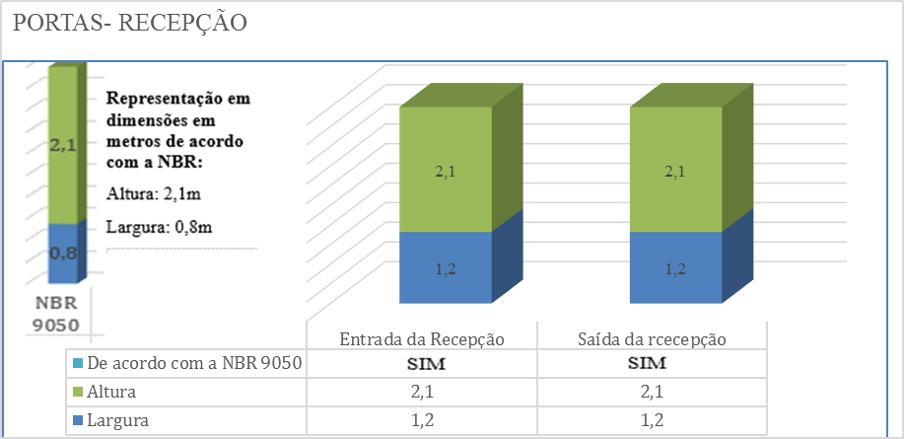
Gráfico 1.12. - (Elaborado pelos autores 2022)

17. Portas da Central de Relacionamentos

As portas ainda que as dos banheiros, quando abertas, devem necessitam ter uma vão livre maior ou igual a 0,80 m de largura e 2,10 m de altura. Em portas de duas ou mais folhas, pelo menos uma delas necessita ter a largura livre maior ou igual a 0,80 m de acordo com a Figura 1.2 que está na página 6 deste trabalho.

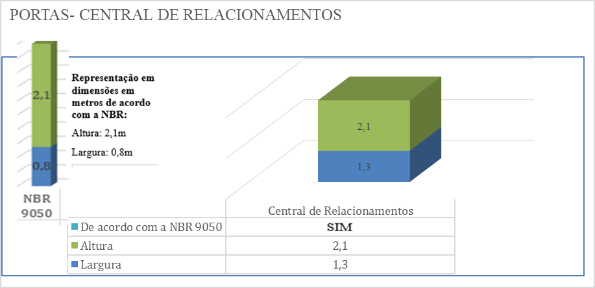
Gráfico 1.13.- (Elaborado pelos autores 2022)

18. Sinalização Tátil no Piso

A indicação de emergência necessita direcionar o usuário para saídas de emergência ou rota de fuga. As rotas de fuga e as saídas de emergência precisam ser marcadas com sinais, para localização, aviso e instruções, com instruções visuais, sonoras e táteis.
O ambiente reservado para P.C.R. (M.R.) precisa ser delimitado em local que não intervenha na área de circulação. Carece ser sinalizado com o SIA, com dimensões mínimas de 15 × 15 cm, conforme Figura 1.11 (NBR 9050/2020 p. 50).

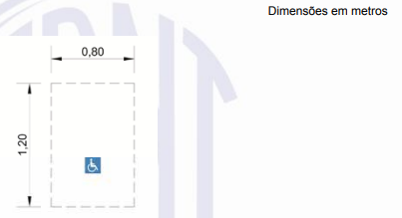
Figura 1.11 (NBR 9050/2020 p. 50)
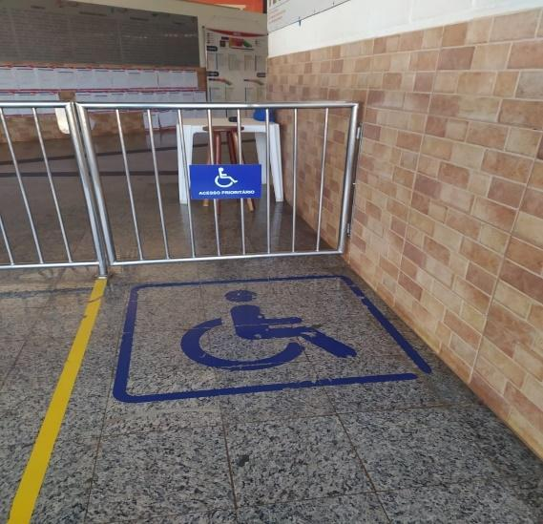
Foto 1.7 Sinalização no Piso (Elaborado pelos autores 2022)

Ensino Superior de Inhumas FACMAIS com a NBR 9050- (Sinalização Tátil no Piso)
Bloco | Salas | Com Sinalização | Porcentagem | Porcentagem sobre o Total de salas
B | 8 | 0 | 0% | 0%
C | 6 | 2 | 12,5% | 2,7%
D | 20 | 17 | 85% | 23,2%
E | 10 | 0 | 0% | 0%
Laboratórios | 9 | 7 | 77,7% | 9,5%
Corredores | 3 | 2 | 66,6% | 2,7%
Biblioteca | 1 | 1 | 100% | 1,3%
Auditórios | 2 | 0 | 0% | 0%
Clínica de Odontologia | 1 | 0 | 0% | 0%
Recepção | 2 | 2 | 100% | 2,7%
Central de Relacionamentos | 1 | 1 | 100% | 1,3%
Total: | Apenas 32 das 73 sinalizações obrigatórias estão de acordo com a NBR9050, totalizando apenas 43,8% de 100%
(Elaborado pelos autores 2022)

19. Conclusões

Ao longo de toda a produção, foi possível perceber o quanto essa temática é fundamental para todos nós, principalmente para a comunidade acadêmica que além da extensão, precisa fomentar novas pesquisas, apresentar dados e propor melhoria contínua diante dos processos tão necessários que é a acessibilidade.
Os objetivos propostos para esta pesquisa foram usados como método a revisão da literatura por meio de pesquisa bibliográfica e estudo de caso pela análise da estrutura física de uso comum do polo da instituição de ensino superior Faculdade de Inhumas - FacMais situada na cidade de Inhumas no estado de Goiás, buscando investigar e incentivar novas pesquisas para que a instituição amplie ainda mais as suas práticas educativas com elementos substanciais que contribuíam para o bem-estar de todos.
Ao longo do estudo foi possível entender que devemos ter mais olhares para as questões que são fundamentadas pelas normas, principalmente sob o olhar do Comitê Brasileiro de Acessibilidade (ABNT/CB-040), uma vez que o acesso para todos é uma garantia da nossa Lei maior e responsabilidade legal em contribuição para a cidadania.
A primeira etapa da pesquisa foi exploratória, visando não somente proporcionar uma maior familiaridade com o tema investigado, como também tornar mais fácil a etapa seguinte da pesquisa. Para isso foi realizada uma pesquisa bibliográfica em livros, periódicos de circulação nacional e internacional, revistas com ênfase na área de ciências exatas e, de forma específica, engenharia civil com ênfase em acessibilidade, bem como em trabalhos acadêmicos que possam proporcionar maior conhecimento sobre a temática aqui abordada. Para Gil (2008, p. 44) “a pesquisa bibliográfica é desenvolvida com base em material já elaborado, constituído principalmente de livros e artigos científicos”. Após esse contato inicial com o objeto de estudo, pode-se obter um maior nível de reflexão e aprimoramento principalmente no tocante aos objetivos geral e específicos que norteiam o presente estudo. Gil (2008) já anotou que o planejamento da pesquisa exploratória é bastante flexível, permitindo a consideração dos mais variados aspectos relativos ao fato estudado, permitindo maior aprofundamento da temática e versatilidade dos pontos a serem investigados.
A segunda fase da pesquisa consistiu na coleta de dados em campo. Nessa fase as instalações físicas da entidade foram visitadas a fim de se fazer um levantamento sobre as condições em que se encontra e quais elementos atendem e não atendem à norma NBR 9050:2020. Também foi realizado um pedido de amostra de documentos por parte da instituição, a saber: projetos arquitetônicos do prédio para visualizar se este atende às normas de acessibilidade vigentes no país. Segundo Gil (2008, p. 147), é capaz de proporcionar ao pesquisador dados em quantidade e qualidade suficientes para evitar a perda de tempo. Para fins de pesquisa científica são considerados documentos não apenas os escritos utilizados para esclarecer determinada coisa, mas qualquer objeto que possa contribuir para a investigação de determinado fato ou fenômeno.
A coleta de dados foi realizada também em fontes bibliográficas e por meio de dados estatísticos que serão analisados de forma interpretativa a fim de produzir dados quantitativos e qualitativos em função dessa análise. Por fim, durante a fase de tratamento de dados foram utilizados métodos estatísticos com a finalidade de análise quantitativa que foi mostrado durante todo trabalho, tabelas, gráficos e imagens com o fim de deixar mais claro a comparação da faculdade em questão com a NBR 9050.
O que ficou demonstrado é que ainda há muito a ser feito em relação a adequação da Faculdade e a norma NBR 9050. Com isso, foi possível contatar o quanto a temática precisa ser mais divulgada, incentivando novos estudos e novos contribuintes para que as adequações sejam muito além de fontes de pesquisa, mas práticas diárias locais. Salientamos ainda da relevância de tudo o que foi visto, melhorando os processos internos e também ampliando as possibilidades de melhoria, para os discentes, docentes e toda a comunidade acadêmica. Firma-se como fundamental todo o estudo para fins de consultas e embasamento para novas produções.

Referências

ABNT NBR16357: Acessibilidade —Sinalização tátil no piso —Diretrizes para elaboração de projetos e instalação. Associação Brasileiras de Normas Técnicas, Rio de Janeiro; ABNT, 2016.

ABNT. Associação Brasileira de Normas Técnicas. NBR 9050 - Acessibilidade a edificações, mobiliário, espaços e equipamentos urbanos. Rio de Janeiro: ABNT, 2020.

BRASIL. Constituição da República Federativa do Brasil de 1988. Brasília: Casa Civil, 1988. Disponível em: http://www.planalto.gov.br/ccivil_03/constituicao/constituicao.htm. Acesso em 10 out. 2021.
BRASIL. Instituto Brasileiro de Geografia e Estatística – IBGE. Censo Demográfico 2010: Características da população e dos domicílios - Resultados do universo. Rio de Janeiro: IBGE, 2011. Disponível em: https://biblioteca.ibge.gov.br/visualizacao/periodicos/93/cd_2010_caract
eristicas_populacao_domicilios.pdf. Acesso em 10 out. 2021.

BRASIL. Lei nº 10.741, de 1º de outubro de 2003. Dispõe sobre o Estatuto do Idoso e dá outras providências. Brasília: Casa Civil, 2003. Disponível em: http://www.planalto.gov.br/ccivil_03
/leis/2003/l10.741.htm. Acesso em: 10 out. 2021.

BRASIL. Lei nº 13.146, de 6 de julho de 2015. Institui a Lei Brasileira de Inclusão da Pessoa com Deficiência (Estatuto da Pessoa com Deficiência. Brasília: Casa Civil, 2015. Disponível em: http://www.planalto.gov.br/ccivil_03/_ato2015- 2018/2015/lei/l13146.htm. Acesso em: 10 out. 2021.

BRASIL. Lei nº10.098, de 19 de dezembro de 2000. Estabelece normas gerais e critérios básicos para a promoção da acessibilidade das pessoas portadoras de deficiência ou com mobilidade reduzida, e dá outras providências.

DINIZ, Margareth. Inclusão de pessoas com deficiência e/ou necessidades específicas. Belo Horizonte: Autêntica, 2012.

DISCHINGER, Marta; PADARATZ, Rejane; ELY, Vera Helena M.B. Acessibilidade e inclusão no ensino para melhoria da qualidade de vida urbana. Florianópolis, 2005.

GIL, Antônio Carlos. Como elaborar projetos de pesquisa. São Paulo: Atlas, 2008.

INHUMAS. 2021. Google Maps. Google, 16 de outubro de 2021. Disponível em: maps.google.com Acesso em 16 out. 2021.

MITRA. Sophie. Disability, Health and Human Development. New York: Palgrave, 2018.

NASAR, Jack; EVANS-COWLEY, Jennifer (editors). Universal design and visitability: From Accessibility To Zoning. Columbus: National Endowment for The 16 Arts, 2007.

SAMMER, G.; UHLMANN, Tina; UNBEHAUN, Wiebke; MILLONIG, Alexandra; MANDL, Bettina; DANGSCHAT, Jens; MAYR, René. Identification of Mobility-Impaired Persons and Analysis of Their Travel Behavior and Needs. Transportation Research Record Journal of the Transportation Research Board. 2320. 10.3141/2320-06, 2012.

THÉRIAULT, Marius; ROSIERS, François Des (editors). Modeling Urban Dynamics: Mobility, Accessibility and Real Estate Value. Hoboken: Wiley, 2011.

TUNES, Elizabeth. Nos limites da ação: preconceito, inclusão e deficiência. São Carlos: EDUFSCar, 201.

